

FUNDACIÓN EDUCACIONAL

COLEGIO MAGISTER

RANCAGUA

KINDER

NOMBRE

Actividad N° 1: Lunes 08 de Junio "Realizando trazos"

Ámbito: Desarrollo Personal Social

Núcleo: Corporalidad y Movimiento

Instrucción 1: Observa la lámina, completa y colorea.

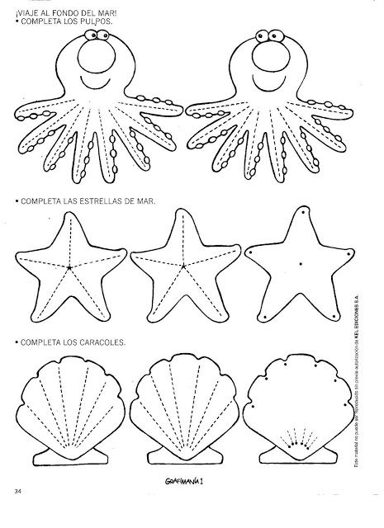

NOMBRE

Instrucción 2: Observa la lámina y dibuja las nervaduras de cada hoja, elige la fila que más te

guste y colorea.

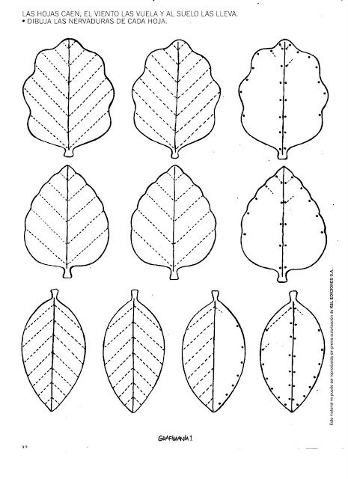

NOMBRE

Instrucción 3: Observa la lámina y completa siguiendo las instrucciones mencionadas.

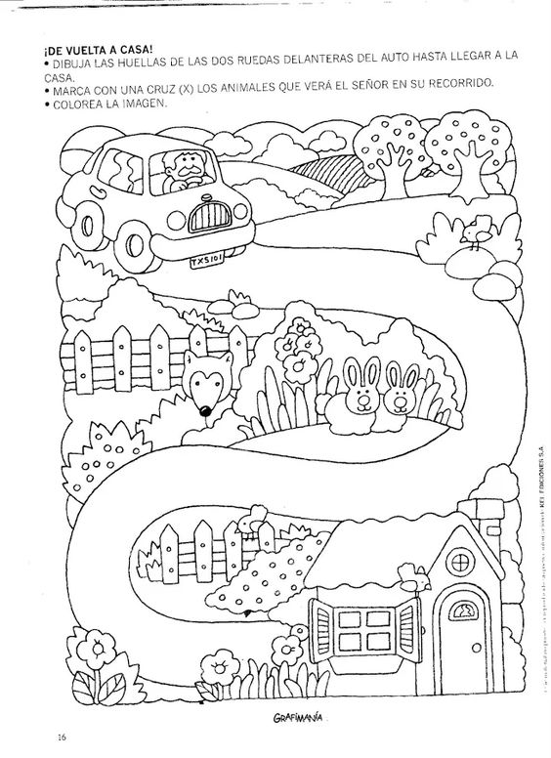

NOMBRE

Actividad N° 2: Martes 09 de Junio "Recordando el número 4"

Ámbito: Interacción y Comprensión del Entorno

Núcleo: Pensamiento Matemático

Instrucción 1: Busca en diarios o revistas números 4 y pégalos en la parte superior de la hoja y en la parte inferior grafica numerales libremente, si olvidaste la forma correcta de graficarlos escucha nuevamente la canción en el link: <https://youtu.be/uncgktzrY1Y>

NOMBRE

Instrucción 2: Dibuja dentro de las manchitas elementos según indique la cantidad.



NOMBRE

Actividad N° 3: Miércoles 10 de Junio "Recordando la vocal I-i"

Ámbito: Comunicación Integral

Núcleo: Lenguaje Verbal

Instrucción 1: Observa la lamina de las vocales recordando y comentando que son mayúsculas y minúsculas, imprentas y manuscritas, imprimir y pegar en tu dormitorio al lado de la A y E.

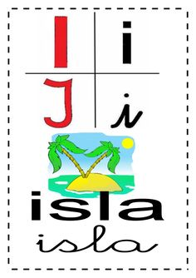

NOMBRE

Instrucción 2: Grafica las vocales imprenta y colorea

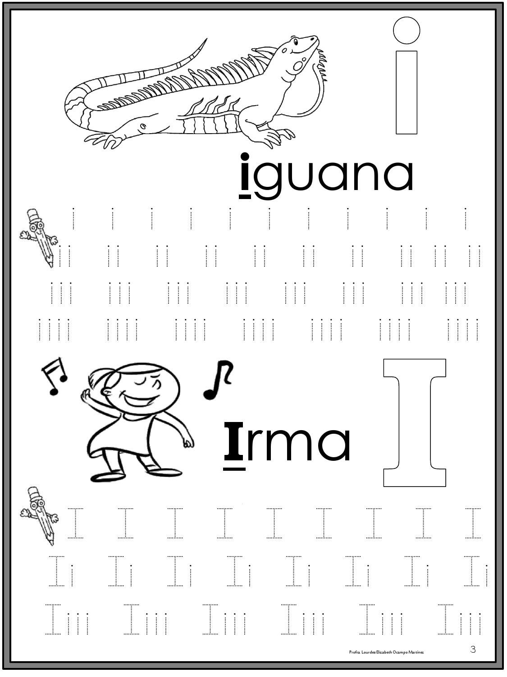

NOMBRE

Instrucción 3: Grafica las vocales manuscritas.

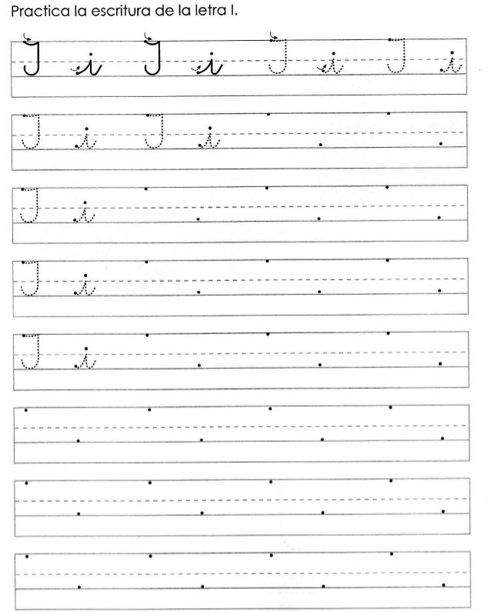

NOMBRE

Instrucción 4: Observa la lámina y ayuda a Irene a encontrar su camino, pintando todas las vocales I de color verde.

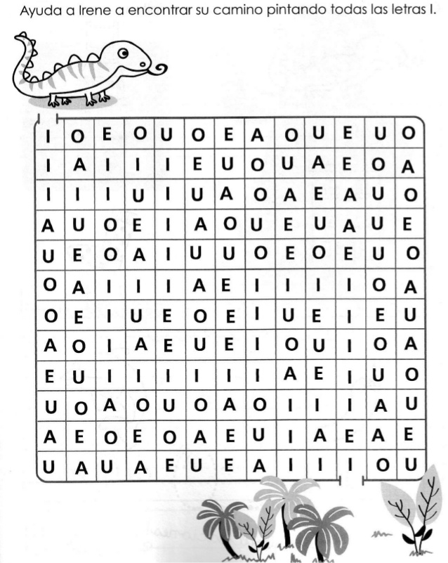

NOMBRE

Instrucción 5: Observa el pictograma y juega a leer, colorea todas las vocales A de color rojo, las vocales E de color azul y las vocales I de color verde.

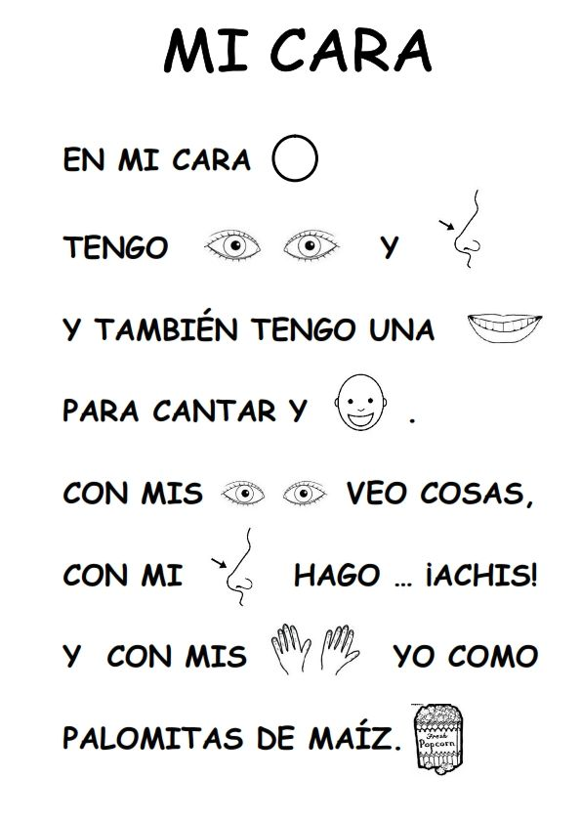

NOMBRE

Actividad N° 4: Jueves 11 de Junio "Clase online

Actividad N° 5: viernes 12 de junio "Conociendo el número 5"

Instrucción 1: Escucha la canción del número 5 en el link: <https://youtu.be/tZtmDz7f1bQ>

NOMBRE

Instrucción 2: Remarca el número 5 y rellenalo con puntitos de colores, pinta la imágenes.



NOMBRE

Instrucción 3: Rellena el número 5 con líneas de colores, pinta la palabra , los dibujos y grafica los numerales.

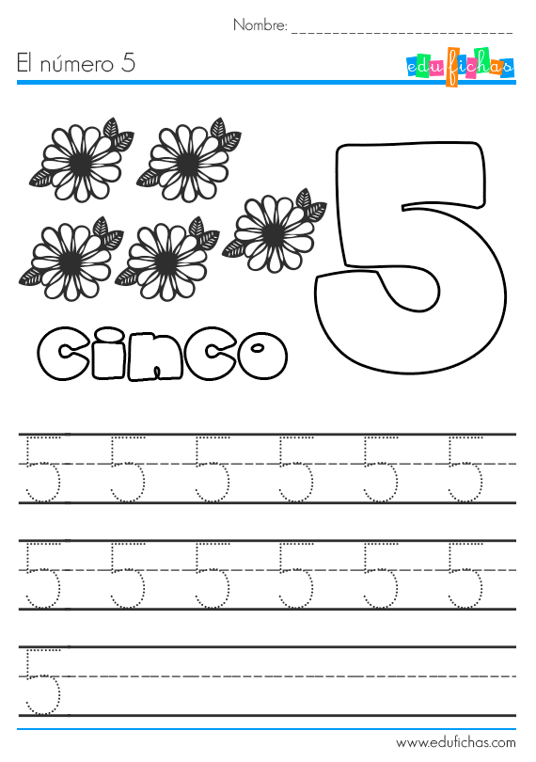

NOMBRE

Instrucción 4: Colorea todos los números 5 que encuentres en los círculos.

